МИНИСТЕРСТВО ТРАНСПОРТА РОССИЙСКОЙ ФЕДЕРАЦИИ

ТРАНСПОРТ РОССИИ

информационно-статистический бюллетень

январь-июнь 2017 года

МОСКВА 2017 г.

Содержание

I. Основные макроэкономические показатели социально- экономического развития России за январь-июнь 2017 года 3
II. Основные показатели реализации Транспортной стратегии Российской Федерации на период до 2030 года 5
1. Услуги транспорта 5
1.1. Перевозки пассажиров транспортом общего пользования 5
1.2. Пассажирооборот транспорта общего пользования 5
1.3. Перевозки грузов по видам транспорта 7
1.3.1. Отправление грузов водным транспортом общего пользования в районы Крайнего Севера и приравненные к ним местности 8
1.3.2. Объем перевозок грузов железнодорожным транспортом по видам грузов 9
1.3.3. Перевезено грузов грузовыми автомобилями крупных и средних предприятий в январе-июне 2017 года по федеральным округам 11
1.3.4. Перевозки грузов крупных и средних организаций автомобильного транспорта в январе-июне 2017 года по федеральным округам 12
1.4. Объем перевалки грузов в морских портах Российской Федерации 13
1.5. Грузооборот по видам транспорта 14
1.5.1. Грузооборот грузовых автомобилей крупных и средних предприятий¹⁾ в январе-июне 2017 года по федеральным округам 15
1.5.2. Грузооборот крупных и средних организаций автомобильного транспорта в январе-июне 2017 года по федеральным округам 17
1.6. Объем внешней торговли транспортными услугами (по методологии платежного баланса) в отраслях транспортного комплекса за I квартал 2017 года 18
2. Индексы цен и транспортных тарифов 22
2.1. Индексы цен в отдельных секторах экономики 22
2.2. Индексы тарифов на грузовые перевозки в июне 2017 года 23
2.3. Индексы тарифов на грузовые перевозки в июне 2017 года по федеральным округам (без трубопроводного транспорта) 24
2.4. Индексы тарифов на услуги пассажирского транспорта в июне 2017 года 25
3. Аварийность на транспорте 27
4. Регистрация железнодорожного подвижного состава 27
5. Инвестиции в транспортном комплексе 28
5.1. Объем затрат на реализацию федеральной целевой программы «Развитие транспортной системы России (2010-2020 годы)» 28
6. Бюджетное финансирование 37
6.1. Объем бюджетного финансирования в сфере транспорта в 2015 -2017 годах 37
6.2. Исполнение федерального бюджета в сфере транспорта в 2017 году 41
7. Труд на транспорте 42
7.1. Среднесписочная численность работников крупных и средних организаций транспортного комплекса (без внешних совместителей) за январь - июнь 2016 и 2017 годов 42
7.2. Среднемесячная начисленная заработная плата (без выплат социального характера) по видам экономической деятельности за январь – июнь 2016 и 2017 годов 44
8. Решение межведомственных задач транспортного комплекса 46
8.1. Производство отдельных видов транспортных средств и оборудования в январе-июне 2017 года 46

I. Основные макроэкономические показатели социально- экономического развития России за январь-июнь 2017 года

 | июнь  2017 года | Январь-июнь 2017 года  в % к  январю-июню 2016 года | июнь  2017 года  к июню 2016 года в %
Валовой внутренний продукт, млрд. рублей | 20090,9¹⁾ |  | 100,5²⁾
Индекс выпуска товаров и услуг по базовым видам экономической деятельности |  | 102,4 | 104,8
Индекс промышленного производства⁵⁾ |  | 102,0 | 103,5
Продукция сельского хозяйства, млрд. рублей | 329,9 | 100,2 | 98,7
Грузооборот транспорта³⁾, млрд. т-км | 441,6 | 107,3 | 108,8
Оборот розничной торговли, млрд. рублей | 2417,0 | 99,5 | 101,2
Инвестиции в основной капитал, млрд. рублей | 2202,2⁴⁾ |  | 102,3²⁾
Индекс потребительских цен |  | 104,4 | 104,4
Индекс цен производителей промышленных товаров⁵⁾ |  | 109,1 | 102,9
Реальные располагаемые денежные доходы⁶⁾ |  | 98,6 | 100,0
Среднемесячная начисленная заработная плата работников организаций (номинальная),⁶⁾ рублей | 41640⁶⁾ | 107,2⁶⁾ | 107,4⁶⁾

- Данные за I квартал 2017 года (первая оценка).
- I квартал 2017 г. в % к I кварталу 2016 года.
- Без промышленного железнодорожного транспорта.
- Данные за I квартал 2017 года.
- По видам деятельности «Добыча полезных ископаемых», «Обрабатывающие производства», «Обеспечение электрической энергией, газом и паром; кондиционирование воздуха», «Водоснабжение; водоотведение, организация сбора и утилизации отходов, деятельность по ликвидации загрязнений».
- Оценка.

Индексы основных показателей производства товаров и услуг
в январе-июне 2017 и в январе-июне 2016 годов,
в % к аналогичному периоду предыдущего года
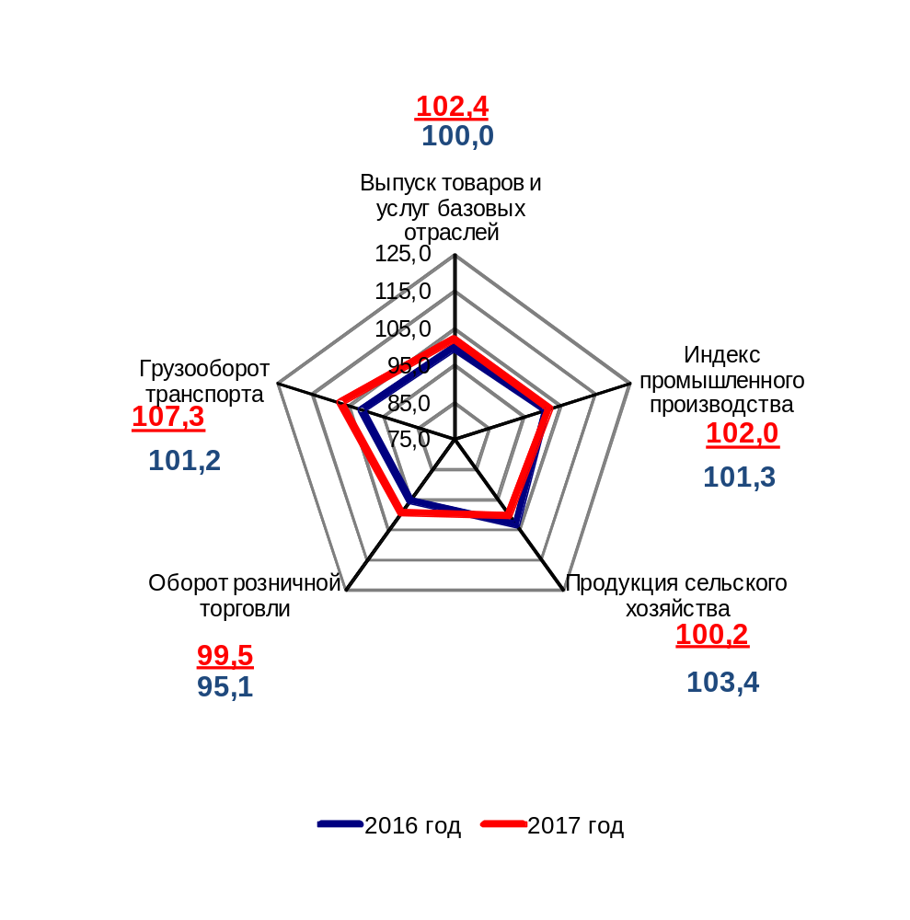

II. Основные показатели реализации Транспортной стратегии
Российской Федерации на период до 2030 года

1. Услуги транспорта¹⁾

1.1. Перевозки пассажиров транспортом общего пользования
(миллионов человек)
 | Январь-  июнь  2016 г. | Январь-  июнь  2017 г. | Январь-июнь 2017 г. в % к январю-июню 2016 г.
Транспорт отраслей  Минтранса России | 6016,6 | 6028,8 | 100,2
в том числе:
автомобильный  (автобусный) | 5484,2 | 5442,4 | 99,2
морской | 4,750 | 4,399 | 92,6
внутренний водный | 4,511 | 4,027 | 89,3
воздушный, из них: | 38,07 | 46,15 | 121,2
внутренние перевозки | 24,67 | 27,81 | 112,7
железнодорожный, из них: | 485,1 | 531,8 | 109,6
пригородные (включая  внутригородские) перевозки | 440,0 | 486,3 | 110,5

1.2. Пассажирооборот транспорта общего пользования
(миллиардов пассажиро-километров)
 | Январь-  июнь  2016 г. | Январь-  июнь  2017 г. | Январь-июнь 2017 г. в % к январю-июню 2016 г.
Транспорт отраслей  Минтранса России | 203,0 | 225,1 | 110,9
в том числе:
автомобильный  (автобусный) | 57,2 | 57,0 | 99,7
морской | 0,028 | 0,026 | 93,8
внутренний водный | 0,172 | 0,170 | 99,0
воздушный, из них: | 91,82 | 114,60 | 124,8
внутренние перевозки | 44,35 | 49,85 | 112,4
железнодорожный, из них: | 53,8 | 53,3 | 99,0
пригородные (включая  внутригородские) перевозки | 14,7 | 15,2 | 103,4
¹⁾ Предварительные данные Росстата.
²⁾ Оценка
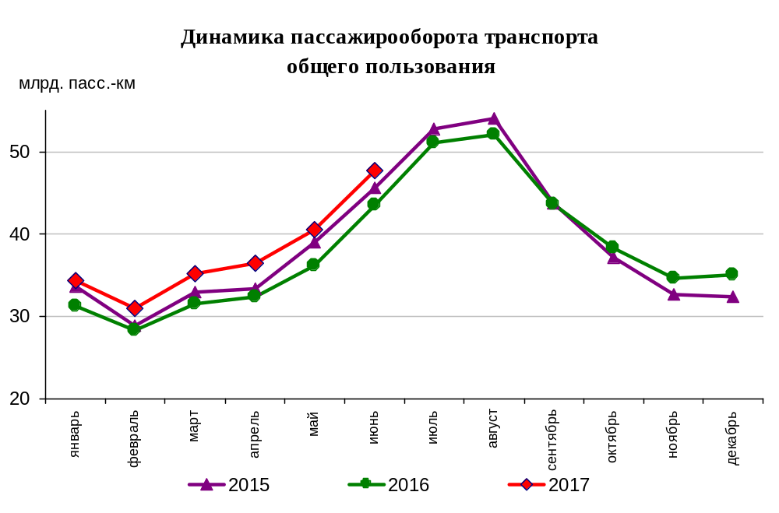
Динамика пассажирооборота по видам транспорта
в январе-июне 2017 и в январе-июне 2016 годов,
в % к аналогичному периоду предыдущего года
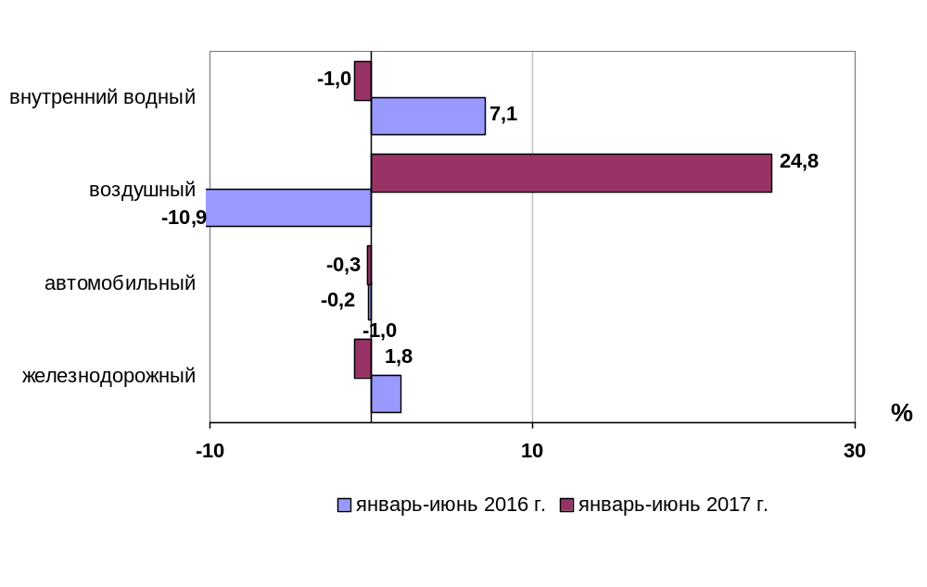

1.3. Перевозки грузов по видам транспорта
(миллионов тонн)
 | Январь-  июнь  2016 г. | Январь-  июнь  2017 г. | Январь-июнь 2017г. в % к январю-июню  2016 г.
Транспорт всех отраслей экономики | 4993,5 | 5147,6 | 103,1
в том числе:
Транспорт отраслей  Минтранса России | 4459,7 | 4578,5 | 102,7
железнодорожный  общего пользования | 601,6 | 623,2 | 103,6
промышленный  железнодорожный | 1554,7¹⁾ | 1610,7¹⁾ | 103,6
автомобильный | 2253,2 | 2295,9 | 101,9
морской | 11,3 | 11,7 | 104,0
внутренний водный | 38,48 | 36,46 | 94,7
воздушный | 0,437 | 0,528 | 121,0
Транспорт других министерств и ведомств
трубопроводный | 533,8 | 569,1 | 106,6

¹⁾ Оценка
Коммерческие перевозки грузов по видам транспорта
(миллионов тонн)
 | Январь-  июнь  2016 г. | Январь-  июнь  2017 г. | Январь-июнь 2017г. в % к январю-июню  2016 г.
Транспорт отраслей  Минтранса России | 1717,5 | 1765,6 | 102,8
железнодорожный  общего пользования | 601,6 | 623,2 | 103,6
промышленный  железнодорожный | 352,7¹⁾ | 365,4¹⁾ | 103,6
автомобильный | 713,0 | 728,3 | 102,1
морской | 11,3 | 11,7 | 104,0
внутренний водный | 38,48 | 36,46 | 94,7
воздушный | 0,437 | 0,528 | 121,0
¹⁾ Оценка

Объем коммерческих перевозок грузов по видам транспорта
в январе-июне 2016 и в январе-июне 2017 годов,
в % к аналогичному периоду предыдущего года
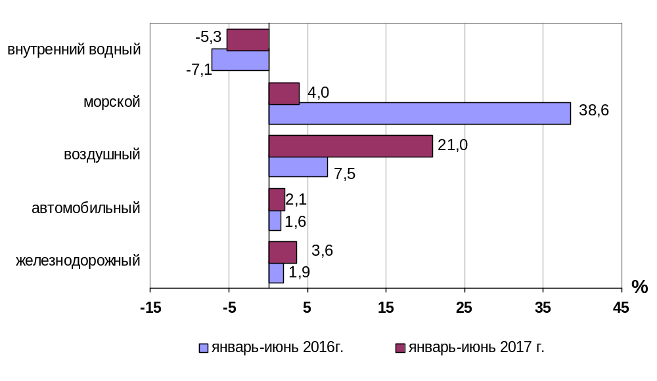

1.3.1. Отправление грузов водным транспортом общего пользования в
районы Крайнего Севера и приравненные к ним местности
(тысяч тонн)
 | Январь-июнь  2017 года,  тыс. тонн | Январь-июнь 2017 года в % к январю-июню  2016 года
Отправлено грузов водным транспортом | 7293,2 | 110,1
в том числе:  морским | 1277,7 | 99,3
внутренним водным | 6015,5 | 112,7
из них:  сухогрузов | 5759,2 | 111,3
морским | 1119,4 | 102,2
внутренним водным | 4639,8 | 113,8
наливных грузов | 756,1 | 104,1
морским | 158,3 | 82,7
внутренним водным | 597,8 | 111,8
лесных грузов в плотах  внутренним водным | 777,9 | 107,1

1.3.2. Объем перевозок грузов железнодорожным транспортом
по видам грузов

(млн. тонн)
 | Январь-  июнь  2016 года | Январь-  июнь  2017 года | % изменения январь-июнь 2017 года к январю-июню 2016 года
Отправлено грузов - всего  из них: | 601,6 | 623,2 | 103,6
каменный уголь | 163,3 | 178,8 | 109,5
кокс | 5,6 | 5,6 | 99,4
нефть и нефтепродукты | 116,6 | 117,9 | 101,1
руда железная и марганцевая | 54,9 | 54,6 | 99,5
руда цветная | 10,4 | 10,2 | 98,1
черные металлы | 35,6 | 35,2 | 99.0
лом черных металлов | 6,9 | 7,1 | 102,9
химические и минеральные удобрения | 26,3 | 28,4 | 108,1
строительные грузы | 68,9 | 65,0 | 94,4
цемент | 12,7 | 12,5 | 98,4
лесные грузы | 21,9 | 22,8 | 104,1
зерно и продукты перемола | 9,7 | 10,5 | 108,2
комбикорма  импортные грузы | 0,5  4,1 | 0,5  4,5 | 100,0  109,8
рыба | 0,2 | 0,2 | 100,0
прочие грузы | 64,1 | 69,3 | 108,1

Динамика перевозок отдельных видов грузов железнодорожным транспортом
в январе – июне 2016 и в январе – июне 2017 годов
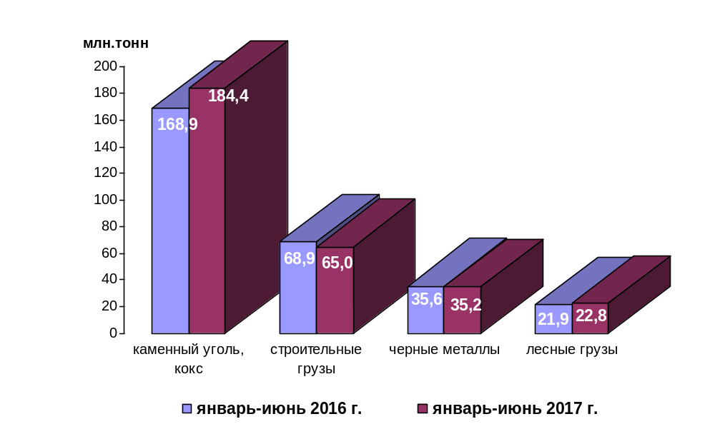

1.3.3. Перевезено грузов грузовыми автомобилями крупных и средних предприятий¹⁾ в январе-июне 2017 года по федеральным округам

 | тыс. тонн | в % к январю-июню 2016 года²⁾
Российская Федерация | 600 373,1 | 102,3
Центральный федеральный округ | 111 796,5 | 104,5
Северо-Западный федеральный округ | 62 739,3 | 99,7
Южный федеральный округ | 44 669,3 | 99,4
Северо-Кавказский федеральный округ | 10 433,2 | 93,9
Приволжский федеральный округ | 94 925,4 | 99,6
Уральский федеральный округ | 104 987,2 | 96,4
Сибирский федеральный округ | 111 472,4 | 103,4
Дальневосточный федеральный округ | 59 349,8 | 121,1

¹⁾ Всех видов деятельности.

²⁾ По сопоставимому кругу организаций.

1.3.4. Перевозки грузов крупных и средних организаций автомобильного транспорта в январе-июне 2017 года по федеральным округам

 | тыс. тонн | в % к январю-июню 2016 года¹⁾
Российская Федерация | 94 740,3 | 100,5
Центральный федеральный округ | 13 279,0 | 107,2
Северо-Западный федеральный округ | 8 370,1 | 114,5
Южный федеральный округ | 14 379,8 | 102,6
Северо-Кавказский федеральный округ | 315,6 | 93,9
Приволжский федеральный округ | 21 211,9 | 109,1
Уральский федеральный округ | 12 150,8 | 82,7
Сибирский федеральный округ | 22 222,7 | 93,1
Дальневосточный федеральный округ | 2 810,4 | 125,7

¹⁾ По сопоставимому кругу организаций.

1.4. Объем перевалки грузов в морских портах Российской Федерации
(миллионов тонн)
 | Январь-  июнь  2016 г. | Январь-  июнь  2017 г. | Январь-июнь 2017 г. в % к январю-июню 2016 г.
Всего грузов | 345,0 | 384,0 | 111,3
в том числе:
сухогрузы | 157,1 | 174,0 | 110,8
из них грузы в контейнерах | 20,8 | 23,7 | 114,2
наливные | 187,9 | 210,0 | 111,8

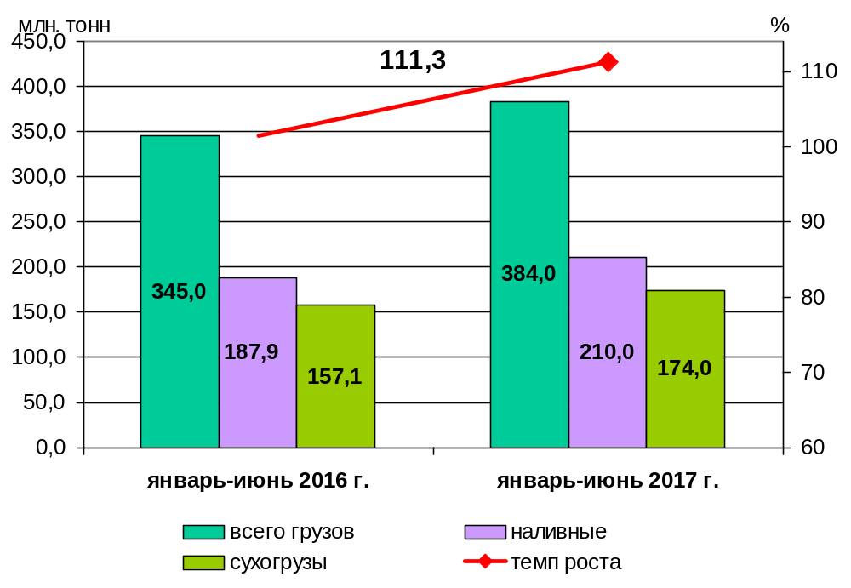Объем перевалки грузов в морских портах

1.5. Грузооборот по видам транспорта
(миллиардов тонно-километров)
 | Январь-  июнь  2016 г. | Январь-  июнь  2017 г. | Январь-июнь 2017 г. в % к январю-июнь 2016 г.
Транспорт всех отраслей экономики | 2518,0 | 2703,0 | 107,3
в том числе:
Транспорт отраслей  Минтранса России | 1313,5 | 1404,3 | 106,9
железнодорожный  общего пользования | 1141,4 | 1226,1 | 107,4
промышленный  железнодорожный | 15,77¹⁾ | 16,94¹⁾ | 107,4
автомобильный | 104,8 | 109,5 | 104,4
морской | 22,72 | 22,23 | 97,9
внутренний водный | 25,8 | 25,9 | 100,4
воздушный | 2,97 | 3,63 | 122,2
Транспорт других министерств и ведомств
трубопроводный | 1204,5 | 1298,7 | 107,8
¹⁾ Оценка
Коммерческий грузооборот по видам транспорта
(миллиардов тонно-километров)
 | Январь-  июнь  2016 г. | Январь-  июнь  2017 г. | Январь-июнь 2017 г. в % к январю-июню 2016 г.
Транспорт отраслей  Минтранса России | 1254,4 | 1343,3 | 107,1
железнодорожный  общего пользования | 1141,4 | 1226,1 | 107,4
промышленный  железнодорожный | 4,92¹⁾ | 5,28¹⁾ | 107,4
автомобильный | 56,6 | 60,2 | 106,4
морской | 22,72 | 22,23 | 97,9
внутренний водный | 25,8 | 25,9 | 100,4
воздушный | 2,97 | 3,63 | 122,2
¹⁾ Оценка

Динамика коммерческого грузооборота транспорта
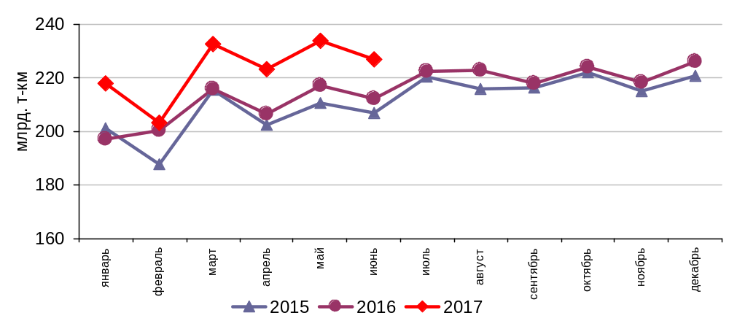(без трубопроводного и железнодорожного транспорта необщего пользования)

Динамика коммерческого грузооборота по видам транспорта
в январе-июне 2017 года и в январе-июне 2016 годов,
в % к аналогичному периоду предыдущего года

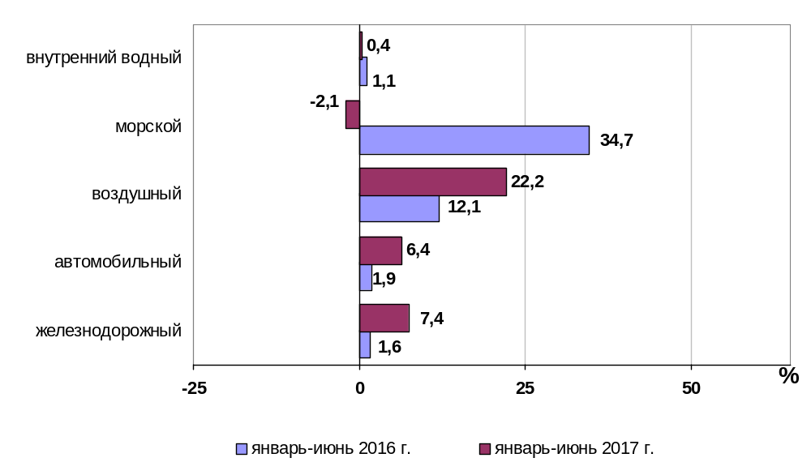

1.5.1. Грузооборот грузовых автомобилей крупных и средних предприятий¹⁾ в январе-июне 2017 года по федеральным округам

 | млн. тонно-км | в % к январю-июню 2016 года²⁾
Российская Федерация | 44 912,1 | 107,2
Центральный федеральный округ | 14 543,7 | 111,8
Северо-Западный федеральный округ | 4 481,0 | 105,0
Южный федеральный округ | 3 838,8 | 100,7
Северо-Кавказский федеральный округ | 821,5 | 85,8
Приволжский федеральный округ | 9 749,1 | 115,2
Уральский федеральный округ | 5 878,8 | 102,7
Сибирский федеральный округ | 4 243,4 | 95,2
Дальневосточный федеральный округ | 1 355,8 | 114,0

¹⁾ Всех видов деятельности.

²⁾ По сопоставимому кругу организаций.

1.5.2. Грузооборот крупных и средних организаций автомобильного транспорта в январе-июне 2017 года по федеральным округам

 | млн. тонно-км | в % к январю-июню 2016 года¹⁾
Российская Федерация | 18 733,0 | 107,1
Центральный федеральный округ | 7 329,3 | 118,9
Северо-Западный федеральный округ | 2 208,7 | 103,3
Южный федеральный округ | 1 898,0 | 97,1
Северо-Кавказский федеральный округ | 215,6 | 74,2
Приволжский федеральный округ | 3 332,5 | 108,9
Уральский федеральный округ | 2 368,6 | 100,1
Сибирский федеральный округ | 1 126,1 | 83,5
Дальневосточный федеральный округ | 254,2 | 154,5

¹⁾ По сопоставимому кругу организаций.

1.6. Объем внешней торговли транспортными услугами (по методологии платежного баланса) в отраслях транспортного комплекса за I квартал 2017 года
млн. долл. США
№ п/п | Виды транспорта | внешнеторговый оборот |  |  | в том числе |  |  |  |  |  |  | сальдо
№ п/п | Виды транспорта |  |  |  | экспорт |  |  | импорт
№ п/п | Виды транспорта | I квартал 2016 года | I квартал 2017 года | I квартал 2017 года в  % к I кварталу 2016 года | I квартал 2016 года | I квартал 2017 года | I квартал 2017 года в % к I кварталу 2016 года |  | I квар-тал 2016 года | I квартал 2017 года | I квартал 2017 года в % к I кварталу 2016 года |  | I квартал 2016 года | I квартал 2017 года | I квартал 2017 года в  % к I кварталу 2016 года
1 | Транспортный комплекс, всего | 5590* | 6459 | 115,5 | 3235 | 3648 | 112,8 |  | 2355 | 2811 | 119,4 |  | 880 | 837 | 95,1
1 | пассажирские перевозки | 1726 | 2246 | 130,1 | 1016 | 1317 | 129,6 |  | 710 | 929 | 130,8 |  | 306 | 388 | 126,8
1 | грузовые перевозки | 1905 | 2150 | 112,9 | 835 | 878 | 105,1 |  | 1070 | 1272 | 118,9 |  | -235 | -394 | -
1 | вспомогательные и дополнительные транспортные услуги | 1959 | 2063 | 105,3 | 1384 | 1453 | 105,0 |  | 575 | 610 | 106,1 |  | 809 | 843 | 104,2
1.1 | водный транспорт | 1771* | 1960* | 110,7 | 1083 | 1129* | 104,2 |  | 689* | 831 | 120,6 |  | 394* | 298* | 75,6
1.1 | пассажирские перевозки | 2 | 0 | - | 1 | 0 | - |  | 1 | 0 | - |  | -1* | 0 | -
1.1 | грузовые перевозки | 609 | 767 | 125,9 | 164 | 191 | 116,5 |  | 445 | 576 | 129,4 |  | -281 | -384* | -
1.1 | вспомогательные и дополнительные транспортные услуги | 1160 | 1192 | 102,8 | 918 | 937 | 102,1 |  | 242 | 255 | 105,4 |  | 675* | 683* | 101,2
1.2 | воздушный транспорт | 3119* | 3782 | 121,3 | 1724 | 2079 | 120,6 |  | 1394* | 1703 | 122,1 |  | 330* | 376 | 113,9
1.2 | пассажирские перевозки | 1649 | 2179 | 132,1 | 975 | 1287 | 132,0 |  | 674 | 892 | 132,3 |  | 301 | 395 | 131,2
1.2 | грузовые перевозки | 833 | 921 | 110,6 | 375 | 392 | 104,5 |  | 458 | 529 | 115,5 |  | -83 | -137 | -
1.2 | вспомогательные и дополнительные транспортные услуги | 637 | 682 | 107,1 | 374 | 400 | 107,0 |  | 263 | 282 | 107,2 |  | 111 | 118 | 106,3
1.3 | железнодорожный транспорт | 387* | 422* | 109,0 | 222* | 262 | 118,0 |  | 164 | 160* | 97,6 |  | 58 | 101* | 174,1
1.3 | пассажирские перевозки | 50 | 51 | 102,0 | 21 | 21 | 100,0 |  | 29 | 30 | 103,4 |  | -9 | -8* | -
1.3 | грузовые перевозки | 199 | 208 | 104,5 | 122 | 136 | 111,5 |  | 77 | 72 | 93,5 |  | 45 | 63* | 140,0
 | вспомогательные и дополнительные транспортные услуги | 138 | 164 | 118,8 | 80 | 105 | 131,3 |  | 58 | 59 | 101,7 |  | 22 | 46 | 209,1
1.4 | автомобильный транспорт | 313* | 295 | 94,2 | 204* | 179 | 87,7 |  | 107* | 116 | 108,4 |  | 97* | 63* | 64,9
1.4 | пассажирские перевозки | 25 | 16 | 64,0 | 19 | 9 | 47,4 |  | 6 | 7 | 116,7 |  | 13 | 3* | 23,1
1.4 | грузовые перевозки | 264 | 254 | 96,2 | 174 | 159 | 91,4 |  | 90 | 95 | 105,6 |  | 84 | 64 | 76,2
1.4 | вспомогательные и дополнительные транспортные услуги | 24 | 25 | 104,2 | 12 | 11 | 91,7 |  | 12 | 14 | 116,7 |  | -1* | -3 | -
2 | трубопроводный транспорт | 430 | 477 | 110,9 | 422 | 469 | 111,1 |  | 8 | 8 | 100,0 |  | 414 | 461 | 111,4
3 | космический транспорт | 0 | 35 | - | 0 | 35 | - |  | 0 | 0 | - |  | 0 | 35 | -
4 | прочие сопутствующие и вспомогательные | 82 | 84 | 102,4 | 50 | 54 | 108,0 |  | 32 | 30 | 93,8 |  | 17* | 24 | 141,2
5 | почтовые и курьерские услуги | 74 | 50 | 67,6 | 70 | 45 | 64,3 |  | 4 | 5 | 125,0 |  | 66 | 40 | 60,6
6 | Транспорт, всего | 6173* | 7105 | 115,1 | 3775 | 4252 | 112,6 |  | 2398* | 2853 | 119,0 |  | 1376 | 1399 | 101,7
6 | пассажирские | 1725 | 2247 | 130,3 | 1015 | 1318 | 129,9 |  | 710 | 929 | 130,8 |  | 305 | 389 | 127,5
6 | грузовые перевозки | 2408 | 2712 | 112,6 | 1327 | 1427 | 107,5 |  | 1081 | 1285 | 118,9 |  | 246 | 142 | 57,7
6 | вспомогательные и дополнительные транспортные услуги | 2041 | 2146 | 105,1 | 1433 | 1507 | 105,2 |  | 608 | 639 | 105,1 |  | 826 | 868 | 105,1
По данным Центрального банка Российской Федерации.
*- Незначительные расхождения между итогом и суммой слагаемых объясняются округлением данных.

Структура экспорта транспортных услуг в отраслях
транспортного комплекса за I квартал 2017 года
в сравнении с I кварталом 2016 года
млн. долл. США
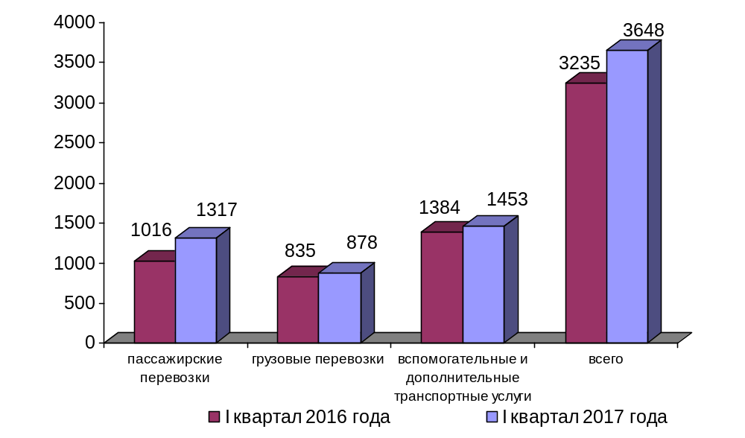

Структура импорта транспортных услуг в отраслях
транспортного комплекса за I квартал 2017 года
в сравнении с I кварталом 2016 года
млн. долл. США
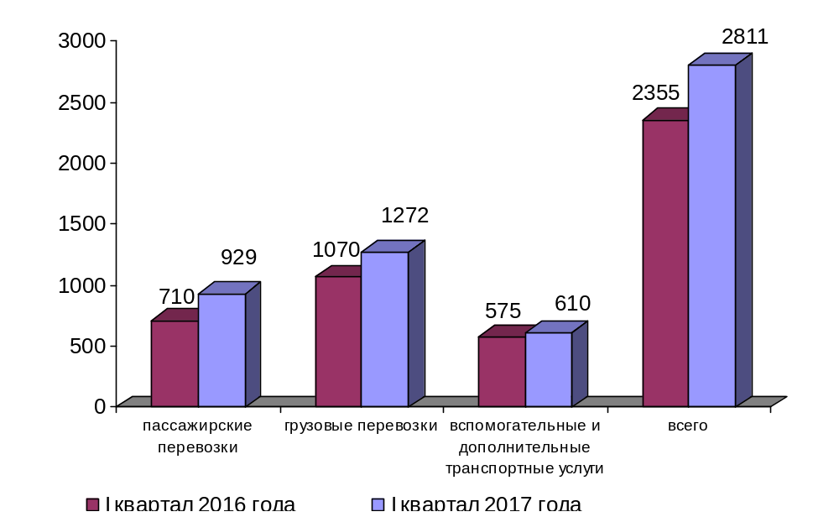

Структура экспорта транспортных услуг по видам транспорта
за I квартал 2017 года

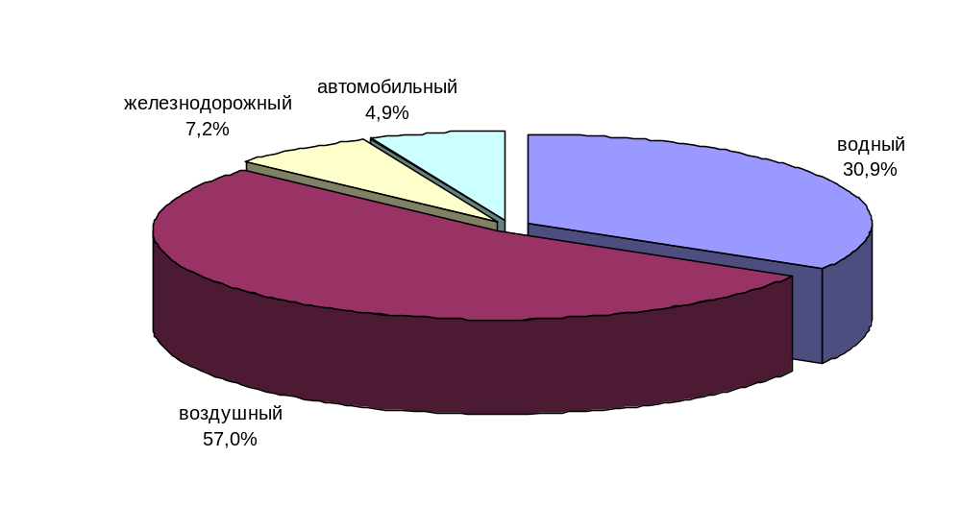

Структура импорта транспортных услуг по видам транспорта
за I квартал 2017 года

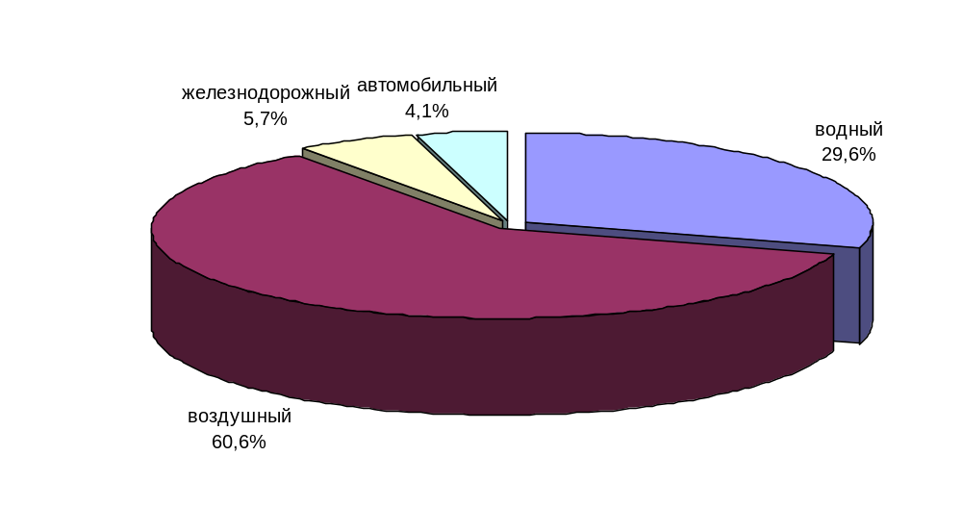

2. Индексы цен и транспортных тарифов

2.1. Индексы цен в отдельных секторах экономики
на конец периода, в процентах
 |  | В июне 2017 г. к декабрю 2016 г. | I полугодие 2017 г. к I полугодию  2016г.
1 | Индекс потребительских цен | 102,3 | 104,4
2 | Индекс цен производителей промышленных товаров | 101,4 | 109,1
3 | Сводный индекс цен на продукцию (затраты, услуги) инвестиционного назначения | 101,2 | 102,3
4 | Индексы цен на приобретенные основные строительные материалы:
4.1. | - конструкции и детали конструкций из черных металлов | 100,8 | 100,8
4.2. | - электроэнергия | 102,3 | 108,3
4.3. | - битумы нефтяные | 102,0 | 105,8
4.4. | - цементы общестроительные | 102,5 | 107,4
Индексы тарифов и цен на отдельные виды товаров и энергоресурсов
в июне 2017 г. в % к декабрю 2016 г.

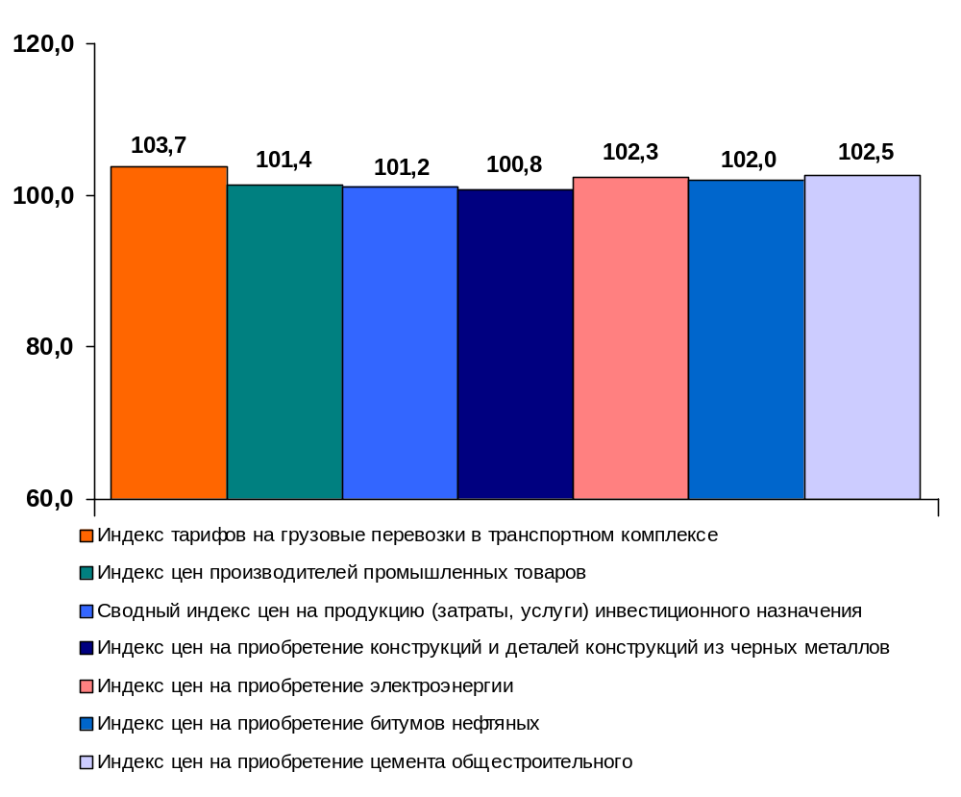

2.2. Индексы тарифов на грузовые перевозки в июне 2017 года

(в процентах)
 | К периоду,  предшествующему  отчетному | К декабрю  2016 года | За период с начала отчетного года к соответствующему периоду предыдущего года
Транспорт – все виды  в том числе: | 100,2 | 107,2 | 104,7
Железнодорожный | 100,0 | 104,0 | 104,1
Морской | 110,4 | 108,5 | 91,9
Внутренний водный | 101,7 | 103,6 | 101,0
Автомобильный | 100,0 | 102,5 | 103,5
Воздушный | 99,7 | 102,9 | 114,6
Трубопроводный | 100,2 | 111,2 | 105,1
из него:
нефть | 100,6 | 102,9 | 100,6
газ | 100,0 | 116,2 | 108,0
Транспорт - итого (без трубопроводного) | 100,1 | 103,7 | 104,4

Индексы тарифов на грузовые перевозки в июне 2017 года
в % к декабрю 2016 года

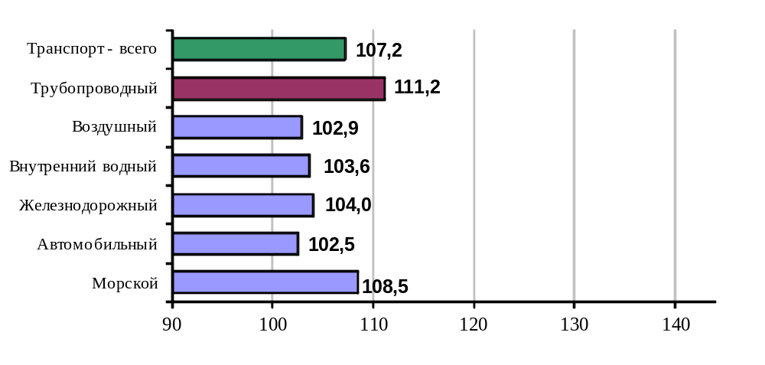

2.3. Индексы тарифов на грузовые перевозки в июне 2017 года
по федеральным округам (без трубопроводного транспорта)
в процентах
 | к предыдущему месяцу | к декабрю  2016года
Российская Федерация | 100,1 | 103,7
Центральный федеральный округ | 99,9 | 104,0
Северо-Западный федеральный округ | 100,7 | 103,7
Южный федеральный округ | 100,2 | 103,7
Северо-Кавказский федеральный округ | 100,3 | 100,9
Приволжский федеральный округ | 100,0 | 102,1
Уральский федеральный округ | 100,0 | 104,2
Сибирский федеральный округ | 100,1 | 102,8
Дальневосточный федеральный округ | 100,2 | 106,4

Индексы тарифов на грузовые перевозки в июне 2017 года
по федеральным округам (без трубопроводного транспорта)
в % к декабрю 2016 года

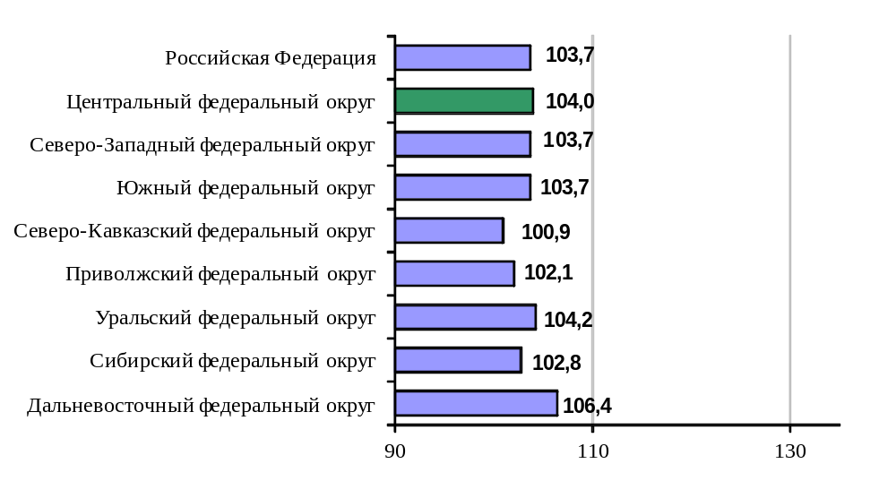

2.4. Индексы тарифов на услуги пассажирского транспорта в июне 2017 года

 | Индексы цен (тарифов) за июнь 2017 года, в %
 | к предыдущему месяцу | к  декабрю предыдущего года | к  июню  2016 года | за период с начала отчетного года в % к соответствую-щему периоду предыдущего года
Услуги пассажирского транспорта | 103,6 | 108,7 | 107,1 | 107,3
Автомобильный транспорт | 100,2 | 104,6 | 106,2 | 106,9
Проезд в городском муниципальном автобусе, поездка | 100,3 | 108,4 | 109,6 | 110,8
Проезд в городском коммерческом автобусе, поездка | 100,4 | 103,3 | 106,0 | 106,4
Проезд в маршрутном такси, поездка | 100,2 | 105,6 | 106,4 | 106,9
Проезд в такси, в расчете на 1 км пути | 100,0 | 99,6 | 102,2 | 102,6
Проезд в междугородном автобусе, в расчете на 50 км пути | 100,1 | 102,3 | 104,4 | 104,8
Городской электрический транспорт | 100,2 | 111,9 | 112,5 | 112,5
Проезд в трамвае, поездка | 100,1 | 110,8 | 112,0 | 112,2
Проезд в троллейбусе, поездка | 100,5 | 110,3 | 111,4 | 111,2
Проезд в метро, поездка | 100,0 | 113,2 | 113,3 | 113,5
Воздушный транспорт | 103,9 | 106,0 | 104,8 | 104,5
Полет в салоне экономического класса самолета, в расчете на 1000 км пути | 103,9 | 106,0 | 104,8 | 104,5
Железнодорожный транспорт | 116,3 | 120,5 | 107,8 | 107,2
Проезд в пригородном поезде, поездка | 100,0 | 102,2 | 102,7 | 102,4
Проезд в купейном вагоне скорого нефирменного поезда дальнего следования, в расчете на 100 км пути | 115,8 | 120,1 | 106,4 | 109,0
Проезд в купейном вагоне скорого фирменного поезда дальнего следования, в расчете на 100 км пути | 116,6 | 119,8 | 106,1 | 107,9
Проезд в плацкартном вагоне скорого нефирменного поезда дальнего следования, в расчете на 100 км пути | 120,8 | 125,6 | 109,9 | 106,7
Проезд в плацкартном вагоне скорого фирменного поезда дальнего следования, в расчете на 100 км пути | 122,0 | 127,8 | 112,2 | 108,2

Индексы тарифов на пассажирские перевозки в июне 2017 года
в % к декабрю 2016 года

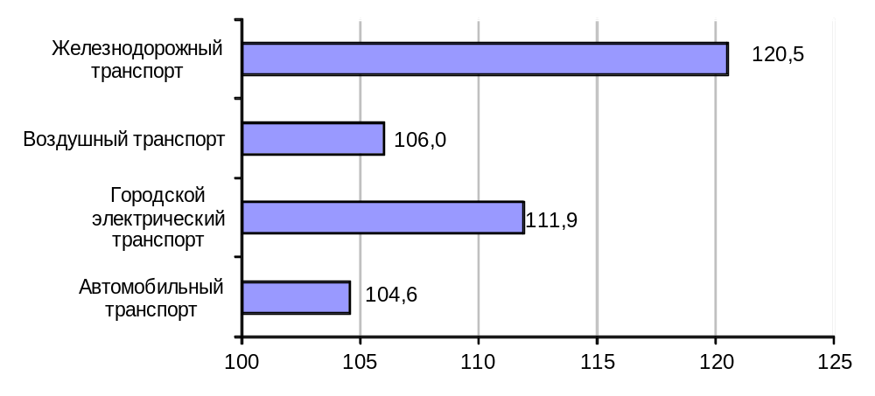

3. Аварийность на транспорте

Число происшествий на транспорте и количество погибших и раненых
в январе-июне 2017 года
 | число происшествий, единиц |  | число погибших, человек |  | число раненых, человек
 | 2016 год | 2017 год | 2016 год | 2017 год | 2016 год | 2017 год
на железнодорожном транспорте общего пользования¹⁾ | 6 | 5 | - | - | - | 8
на автомобильных дорогах и улицах, тысяч²⁾ | 74,6 | 69,9 | 8,3 | 7,4 | 94,6 | 89,5
на морском транспорте^{1),3)} | 18 | 21 | 4 | 4 | - | 1
на внутреннем водном транспорте¹⁾ | - | 1 | - | - | - | -
на воздушном транспорте⁴⁾ | 25 | 16 | 24 | 14 | 13 | 9
1) По данным Ространснадзора. По железнодорожному транспорту данные за январь-май.
2) По данным МВД России.
3) Без учета аварийных случаев с рыбопромысловыми судами.
4) По данным Росавиации.

4. Регистрация железнодорожного подвижного состава

Период | Количество вагонов (шт.), прошедших регистрацию
Период | 2016 г. | 2017 г.
Январь | 31 567 | 25 207
Февраль | 71 288 | 51 936
Март | 55 799 | 64 203
Апрель | 73 168 | 55 635
Май | 54 279 | 77 615
Июнь | 54 068 | 53 352
Итого с начала года | 340 169 | 327 948
Сбор информации о пономерном учете железнодорожного подвижного состава осуществляется Росжелдором в соответствии с приказом Минтранса России от 27 декабря 2006 года №178 «Об утверждении Административного регламента Федерального агентства железнодорожного транспорта по исполнению государственной функции по осуществлению пономерного учета железнодорожного подвижного состава и контейнеров».

5. Инвестиции в транспортном комплексе

5.1. Объем затрат на реализацию федеральной целевой программы «Развитие транспортной системы России (2010-2020 годы)»
(млн. рублей)
Наименование расходов и источников финансирования | Финансирование мероприятий и работ в январе-июне 2017 года
Наименование расходов и источников финансирования | Бюджетные (внебюджетные) назначения по программе (подпрограмме)  на 2017 год | Кассовые расходы на реализацию программы (подпрограммы) за январь-июнь 2017 года | Выполнено (%) -  (графа 3 : графу 2) х 100
1 | 2 | 3 | 4
Всего по ФЦП | 883 958,8 | 318 555,6 | 36,0
в том числе:  федеральный бюджет | 351 459,7 | 88 601,7 | 25,2
бюджеты субъектов Российской Федерации  и местные бюджеты | 8 396,4 | 2 321,6 | 27,6
внебюджетные источники | 524 102,6 | 226 632,2 | 43,2
Капитальные вложения-всего | 679 791,2 | 281 905,6 | 41,5
в том числе:  федеральный бюджет | 237 395,9 | 56 645,3 | 23,9
бюджеты субъектов Российской Федерации  и местные бюджеты | 8 396,4 | 2 321,6 | 27,6
внебюджетные источники | 433 998,9 | 222 938,7 | 51,4
НИОКР-всего | 2 286,4 | 179,9 | 7,9
в том числе:  федеральный бюджет | 787,7 | 153,7 | 19,5
бюджеты субъектов Российской Федерации
и местные бюджеты
внебюджетные источники | 1 498,7 | 26,2 | 1,7
Прочие нужды - всего | 201 881,2 | 36 470,1 | 18,1
в том числе:  федеральный бюджет | 113 276,2 | 32 802,8 | 29,0
бюджеты субъектов Российской Федерации
и местные бюджеты
внебюджетные источники | 88 605,0 | 3 667,3 | 4,1

Наименование расходов и источников финансирования | Финансирование мероприятий и работ в январе-июне 2017 года
Наименование расходов и источников финансирования | Бюджетные (внебюджетные) назначения по программе (подпрограмме)  на 2017 год | Кассовые расходы на реализацию программы (подпрограммы) за январь-июнь 2017 года | Выполнено (%) -  (графа 3 : графу 2) х 100
1 | 2 | 3 | 4
Подпрограмма «Железнодорожный транспорт»
Объем средств - всего | 233 343,2 | 136 624,9 | 58,6
в том числе:  федеральный бюджет | 22 483,3 | 18 739,9 | 83,4
бюджеты субъектов Российской Федерации
и местные бюджеты
внебюджетные источники | 210 859,9 | 117 884,9 | 55,9
Капитальные вложения-всего | 211 312,2 | 117 858,8 | 55,8
в том числе:  федеральный бюджет | 1 951,0 | 0,0 | 0,0
бюджеты субъектов Российской Федерации
и местные бюджеты
внебюджетные источники | 209 361,2 | 117 858,8 | 56,3
НИОКР-всего | 1 498,7 | 26,2 | 1,7
в том числе:
федеральный бюджет
бюджеты субъектов Российской Федерации
и местные бюджеты
внебюджетные источники | 1 498,7 | 26,2 | 1,7
Прочие нужды - всего | 20 532,3 | 18 739,9 | 91,3
в том числе:  федеральный бюджет | 20 532,3 | 18 739,9 | 91,3
бюджеты субъектов Российской Федерации
и местные бюджеты
внебюджетные источники
Наименование расходов и источников финансирования | Финансирование мероприятий и работ в январе-июне 2017 года
Наименование расходов и источников финансирования | Бюджетные (внебюджетные) назначения по программе (подпрограмме)  на 2017 год | Кассовые расходы на реализацию программы (подпрограммы) за январь-июнь 2017 года | Выполнено (%) -  (графа 3 : графу 2) х 100
1 | 2 | 3 | 4
Подпрограмма «Автомобильные дороги»
Объем средств - всего | 316 457,5 | 49 959,7 | 15,8
в том числе:  федеральный бюджет | 221 548,5 | 44 467,1 | 20,1
бюджеты субъектов Российской Федерации  и местные бюджеты | 6 304,0 | 1 825,3 | 29,0
внебюджетные источники | 88 605,0 | 3 667,2 | 4,1
Капитальные вложения-всего | 138 551,5 | 34 775,1 | 25,1
в том числе:  федеральный бюджет | 132 247,5 | 32 949,8 | 24,9
бюджеты субъектов Российской Федерации  и местные бюджеты | 6 304,0 | 1 825,3 | 29,0
внебюджетные источники
НИОКР-всего | 472,3 | 151,9 | 32,2
в том числе:  федеральный бюджет | 472,3 | 151,9 | 32,2
бюджеты субъектов Российской Федерации
и местные бюджеты
внебюджетные источники
Прочие нужды - всего | 177 433,7 | 15 032,7 | 8,5
в том числе:  федеральный бюджет | 88 828,7 | 11 365,4 | 12,8
бюджеты субъектов Российской Федерации
и местные бюджеты
внебюджетные источники | 88 605,0 | 3 667,3 | 4,1

Наименование расходов и источников финансирования | Финансирование мероприятий и работ в январе-июне 2017 года
Наименование расходов и источников финансирования | Бюджетные (внебюджетные) назначения по программе (подпрограмме)  на 2017 год | Кассовые расходы на реализацию программы (подпрограммы) за январь-июнь 2017 года | Выполнено (%) -  (графа 3 : графу 2) х 100
1 | 2 | 3 | 4
Подпрограмма «Гражданская авиация»
Объем средств - всего | 211 595,2 | 102 944,7 | 48,7
в том числе:  федеральный бюджет | 58 243,8 | 12 502,9 | 21,5
бюджеты субъектов Российской Федерации  и местные бюджеты | 2 059,8 | 496,3 | 24,1
внебюджетные источники | 151 291,6 | 89 945,5 | 59,5
Капитальные вложения-всего | 211 595,2 | 102 944,7 | 48,7
в том числе:  федеральный бюджет | 58 243,8 | 12 502,9 | 21,5
бюджеты субъектов Российской Федерации  и местные бюджеты | 2 059,8 | 496,3 | 24,1
внебюджетные источники | 151 291,6 | 89 945,5 | 59,5
НИОКР-всего
в том числе:
федеральный бюджет
бюджеты субъектов Российской Федерации
и местные бюджеты
внебюджетные источники
Прочие нужды - всего
в том числе:
федеральный бюджет
бюджеты субъектов Российской Федерации
и местные бюджеты
внебюджетные источники

Наименование расходов и источников финансирования | Финансирование мероприятий и работ в январе-июне 2017 года
Наименование расходов и источников финансирования | Бюджетные (внебюджетные) назначения по программе (подпрограмме)  на 2017 год | Кассовые расходы на реализацию программы (подпрограммы) за январь-июнь 2017 года | Выполнено (%) -  (графа 3 : графу 2) х 100
1 | 2 | 3 | 4
Подпрограмма «Государственный контроль и надзор в сфере транспорта»
Объем средств - всего | 253,4 | 60,0 | 23,7
в том числе:  федеральный бюджет | 253,4 | 60,0 | 23,7
бюджеты субъектов Российской Федерации
и местные бюджеты
внебюджетные источники
Капитальные вложения-всего | 190,1 | 40,2 | 21,1
в том числе:  федеральный бюджет | 190,1 | 40,2 | 21,1
бюджеты субъектов Российской Федерации
и местные бюджеты
внебюджетные источники
НИОКР-всего
в том числе:
федеральный бюджет
бюджеты субъектов Российской Федерации
и местные бюджеты
внебюджетные источники
Прочие нужды - всего | 63,3 | 19,8 | 31,3
в том числе:  федеральный бюджет | 63,3 | 19,8 | 31,3
бюджеты субъектов Российской Федерации
и местные бюджеты
внебюджетные источники

Наименование расходов и источников финансирования | Финансирование мероприятий и работ в январе-июне 2017 года
Наименование расходов и источников финансирования | Бюджетные (внебюджетные) назначения по программе (подпрограмме)  на 2017 год | Кассовые расходы на реализацию программы (подпрограммы) за январь-июнь 2017 года | Выполнено (%) -  (графа 3 : графу 2) х 100
1 | 2 | 3 | 4
Подпрограмма «Морской транспорт»
Объем средств - всего | 88 020,4 | 20 103,3 | 22,8
в том числе:  федеральный бюджет | 24 607,8 | 8 766,2 | 35,6
бюджеты субъектов Российской Федерации
и местные бюджеты
внебюджетные источники | 63 412,6 | 11 337,1 | 17,9
Капитальные вложения-всего | 85 365,7 | 17 550,0 | 20,6
в том числе:  федеральный бюджет | 21 953,1 | 6 212,9 | 28,3
бюджеты субъектов Российской Федерации
и местные бюджеты
внебюджетные источники | 63 412,6 | 11 337,1 | 17,9
НИОКР-всего | 24,7 | 0,0 | 0,0
в том числе:  федеральный бюджет | 24,7 | 0,0 | 0,0
бюджеты субъектов Российской Федерации
и местные бюджеты
внебюджетные источники
Прочие нужды - всего | 2 630,1 | 2 553,3 | 97,1
в том числе:  федеральный бюджет | 2830,1 | 2 553,3 | 97,1
бюджеты субъектов Российской Федерации
и местные бюджеты
внебюджетные источники

Наименование расходов и источников финансирования | Финансирование мероприятий и работ в январе-июне 2017 года
Наименование расходов и источников финансирования | Бюджетные (внебюджетные) назначения по программе (подпрограмме)  на 2017 год | Кассовые расходы на реализацию программы (подпрограммы) за январь-июнь 2017 года | Выполнено (%) -  (графа 3 : графу 2) х 100
1 | 2 | 3 | 4
Подпрограмма «Внутренний водный транспорт»
Объем средств - всего | 13 050,6 | 5 027,8 | 38,5
в том числе:  федеральный бюджет | 9 050,6 | 2 587,8 | 28,6
бюджеты субъектов Российской Федерации
и местные бюджеты
внебюджетные источники | 4 000,0 | 2 440,0 | 61,0
Капитальные вложения-всего | 12 982,6 | 5 013,8 | 38,6
в том числе:  федеральный бюджет | 8 982,6 | 2 573,8 | 28,7
бюджеты субъектов Российской Федерации
и местные бюджеты
внебюджетные источники | 4 000,0 | 2 440,0 | 61,0
НИОКР-всего | 36,7 | 1,8 | 4,9
в том числе:  федеральный бюджет | 36,7 | 1,8 | 4,9
бюджеты субъектов Российской Федерации
и местные бюджеты
внебюджетные источники
Прочие нужды - всего | 31,3 | 12,3 | 39,3
в том числе:  федеральный бюджет | 31,3 | 12,3 | 39,3
бюджеты субъектов Российской Федерации
и местные бюджеты
внебюджетные источники

Наименование расходов и источников финансирования | Финансирование мероприятий и работ в январе-июне 2017 года
Наименование расходов и источников финансирования | Бюджетные (внебюджетные) назначения по программе (подпрограмме)  на 2017 год | Кассовые расходы на реализацию программы (подпрограммы) за январь-июнь 2017 года | Выполнено (%) -  (графа 3 : графу 2) х 100
1 | 2 | 3 | 4
Подпрограмма «Развитие экспорта транспортных услуг»
Объем средств - всего | 19 941,7 | 3 723,0 | 18,7
в том числе:  федеральный бюджет | 13 975,6 | 2 365,7 | 16,9
бюджеты субъектов Российской Федерации  и местные бюджеты | 32,6 | 0,0 | 0,0
внебюджетные источники | 5 933,5 | 1 357,3 | 22,9
Капитальные вложения-всего | 19 793,9 | 3 723,0 | 18,8
в том числе:  федеральный бюджет | 13 827,8 | 2 365,7 | 17,1
бюджеты субъектов Российской Федерации  и местные бюджеты | 32,6 | 0,0 | 0,0
внебюджетные источники | 5 933,5 | 1 357,3 | 22,9
НИОКР-всего | 147,8 | 0,0 | 0,0
в том числе:  федеральный бюджет | 147,8 | 0,0 | 0,0
бюджеты субъектов Российской Федерации
и местные бюджеты
внебюджетные источники
Прочие нужды - всего
в том числе:
федеральный бюджет
бюджеты субъектов Российской Федерации
и местные бюджеты
внебюджетные источники

Наименование расходов и источников финансирования | Финансирование мероприятий и работ в январе-июне 2017 года
Наименование расходов и источников финансирования | Бюджетные (внебюджетные) назначения по программе (подпрограмме)  на 2017 год | Кассовые расходы на реализацию программы (подпрограммы) за январь-июнь 2017 года | Выполнено (%) -  (графа 3 : графу 2) х 100
1 | 2 | 3 | 4
Расходы общепрограммного характера
Объем средств - всего | 1 296,7 | 112,1 | 8,6
в том числе:  федеральный бюджет | 1 296,7 | 112,1 | 8,6
бюджеты субъектов Российской Федерации
и местные бюджеты
внебюджетные источники
Капитальные вложения-всего
в том числе:
федеральный бюджет
бюджеты субъектов Российской Федерации
и местные бюджеты
внебюджетные источники
НИОКР-всего | 106,2 | 0,0 | 0,0
в том числе:  федеральный бюджет | 106,2 | 0,0 | 0,0
бюджеты субъектов Российской Федерации
и местные бюджеты
внебюджетные источники
Прочие нужды - всего | 1 190,5 | 112,1 | 9,4
в том числе:  федеральный бюджет | 1190,5 | 112,1 | 9,4
бюджеты субъектов Российской Федерации
и местные бюджеты
внебюджетные источники

6. Бюджетное финансирование

6.1. Объем бюджетного финансирования в сфере транспорта в 2015 -2017 годах
(млн. рублей)
Наименование расходов | Кассовое исполнение за 2015 год | Кассовое исполнение за 2016 год | Подлежит финансированию в 2017 году | Кассовое исполнение за январь-июнь 2017 года
1 | 2 | 3 | 4 | 5
Всего | 934 893,7 | 908 695,6 | 949 756,8 | 286 025,6
в том числе:
Содержание органов государственного управления | 7 726,5 | 9 550,5 | 9 864,8 | 3 607,9
Международная деятельность | 277,6 | 309,9 | 353,8 | 283,9
Прикладные научные исследования и разработки (внепрограммные НИОКР) | 109,7 | 118,3 | 116,4 | 3,6
Содержание и ремонт автомобильных дорог | 218 483,7 | 221 316,8 | 251 952,6 | 75 572,7
Создание системы экстренного реагирования при авариях «Эра ГЛОНАСС» | 921,5 | 0,0 | 0,0 | 0,0
Текущие расходы (содержание подведомственных учреждений, субсидии) | 96 045,7 | 94 543,9 | 90 892,6 | 40 088,3
на автомобильном транспорте | 147,9 | 132,5 | 190,9 | 95,5
на водном транспорте | 18 832,1 | 15 557,4 | 19 910,8 | 9 954,6
на воздушном транспорте | 13 821,3 | 13 651,6 | 12 784,1 | 4 062,0
на железнодорожном транспорте | 61 947,5 | 60 765,2 | 53 385,5 | 24 105,3
в дорожном хозяйстве | 4 296,9 | 4 437,2 | 4 621,3 | 1 870,9
Взносы в уставный капитал, имущественные взносы, субсидии некоммерческим организациям (кроме учреждений) | 107 401,5 | 42 040,2 | 38 666,3 | 20001,1
ОАО "Российские железные дороги" | 61 091,8 | 16 517,7 | 11 046,5 | 11 046,5
ГК "Российские автомобильные дороги" | 15 370,6 | 15 373,7 | 21 571,9 | 8 583,3
АНО «Единая транспортная дирекция» | 723,2 | 420,1 | 366,1 | 69,1
АНО «Дирекция Московского  транспортного узла» | 30,0 | 25,0 | 35,0 | 15,0
АНО «Дирекция по развитию  транспортной системы Санкт-  Петербурга и Ленинградской области» | 30,0 | 38,5 | 30,0 | 11,4
АНО «Дирекция чемпионата мира по футболу» | 55,9 | 148,1 | 1 006,6 | 87,2
АО "ГЛОНАСС" | 100,0 | 669,4 | 610,2 | 188,6
ОАО «ГТЛК» | 30 000,0 | 8 847,7 | 4 000,0 | 0,0
ФЦП "Развитие транспортной системы России (2010-2020 годы)"- всего | 309 492,8 | 319 118,0 | 355980,5 | 89 590,1
из них:
субсидии бюджетам субъектов  Российской Федерации на финансирование  дорожного хозяйства | 30 401,6 | 5 567,8 | 10 979,9 | 1 396,2
реализация мероприятия по подготовке и проведению Чемпионата мира по футболу в 2018 году в РФ | 24 123,9 | 22 861,8 | 55 502,1 | 10 593,6
ФЦП "Поддержание, развитие и использование системы ГЛОНАСС на 2012-2020 годы" | 1 414,7 | 1 440,5 | 1 483,7 | 104,5
ФЦП "Повышение безопасности дорожного движения" | 349,3 | 245,7 | 235,5 | 19,7
ФЦП "Совершенствование федеральной системы разведки и контроля воздушного пространства Российской Федерации (2007-2015 годы)" | 239,3 | 0,0 | 0,0 | 0,0
ФЦП "Модернизация Единой системы организации воздушного движения Российской Федерации (2009-2020 годы)" | 407,5 | 0,0 | 0,0 | 0,0
ФЦП "Экономическое и социальное развитие Дальнего Востока и Байкальского региона на период до 2018 года" | 17 276,0 | 17 419,3 | 0,0 | 0,0
ФЦП «Развитие гражданской морской техники на 2009-2016 годы» | 55,2 | 0,0 | 0,0 | 0,0
ФЦП «Жилище» на 2002-2015 годы | 146,4 | 147,7 | 0,0 | 0,0
ФЦП "Обеспечение ядерной и радиационной безопасности на 2008 год и на период до 2015 года" | 40,0 | 0,0 | 0,0 | 0,0
ФЦП «Развитие Калининградской области на период до 2015 года» | 3 473,7 | 3 476,9 | 2 444,8 | 510,6
ФЦП «Социально-экономическое развитие республики Крым и г.Севастополя до 2020 года» | 54 926,6 | 66 286,1 | 77 710,2 | 22 012,7
ФЦП «Устойчивое развитие сельских территорий на 2014-2017 годы и на период до 2020 года» | 4 163,2 | 4 485,2 | 8 992,2 | 165,1
Программа «Защита и охрана Государственной границы Российской Федерации» (капитальные вложения) | 0,0 | 211,1 | 327,7 | 58,7
Обеспечение развития системы пунктов пропуска через Государственную границу Российской Федерации | 0,0 | 4 706,3 | 5 478,7 | 1 689,2
Непрограммные субсидии субъектам Российской Федерации | 90 874,7 | 95 271,8 | 74 835,5 | 15 787,6
дорожное хозяйство | 85 578,4 | 89 196,0 | 67 797,7 | 10 893,7
автомобильный транспорт | 0,0 | 0,0 | 0,0 | 0,0
воздушный транспорт | 0,0 | 0,0 | 0,0 | 0,0
водный транспорт | 0,0 | 0,0 | 0,0 | 0,0
на железнодорожном транспорте | 0,0 | 500,5 | 467,9 | 467,9
метрополитен | 5 296,3 | 5 575,3 | 6 569,9 | 4 426,0
Инвестиционный фонд Российской Федерации | 2 138,5 | 1 620,9 | 1 011,3 | 26,5
Плата концендента в рамках заключённых концессионных соглашений по дорожному хозяйству | 0,0 | 7 828,5 | 13 218,4 | 6 274,7
Образование | 18 399,5 | 17 993,1 | 15 831,5 | 10 039,2
Культура, кинематография и средства массовой информации | 30,7 | 33,8 | 22,9 | 18,4
Здравоохранение и спорт | 452,4 | 515,3 | 320,7 | 167,1
Прочие | 47,0 | 15,8 | 16,7 | 4,0

6.2. Исполнение федерального бюджета в сфере транспорта в 2017 году

 |  |  |  | (млн. рублей)
Наименование федеральных органов исполнительной власти | Бюджетные ассигнования на 2017 год | Лимиты бюджетных обязательств на 2017 год | Кассовое исполнение  в январе-июне 2017 года | Процент кассового исполнения к годовым бюджетным ассигнованиям
1 | 2 | 3 | 4 | 5
В целом по Министерству транспорта Российской Федерации как субъекту бюджетного планирования | 931 020,9 | 905 237,2 | 286 025,6 | 30,7
Федеральная служба по надзору в сфере транспорта | 4 792,2 | 4 792,3 | 1 867,7 | 39,0
Федеральное дорожное агентство | 536 645,8 | 518 023,3 | 150 452,3 | 28,0
Федеральное агентство морского и речного транспорта | 57 040,5 | 53 876,9 | 22 227,44 | 39,0
Федеральное агентство воздушного транспорта | 76 749,9 | 76 748,1 | 19 251,8 | 25,1
Федеральное агентство железнодорожного транспорта | 116 067,1 | 116 060,3 | 65 185,9 | 56,2
Министерство транспорта Российской Федерации (Глава 103) | 139 725,4 | 135 736,3 | 27 040,5 | 19,4

7. Труд на транспорте

7.1. Среднесписочная численность работников крупных и средних организаций транспортного комплекса (без внешних совместителей) за январь - июнь 2016 и 2017 годов
(человек)
 | Январь-  июнь  2016 года | Январь-  июнь  2017 года | Январь-июнь  2017 г. к январю-июню  2016 г.,  %
Транспортный комплекс – всего | 1 831 906 | 1 818 331 | 99,3
в том числе:
Деятельность железнодорожного транспорта-всего | 508 662 | 500 074 | 98,3
деятельность железнодорожного транспорта:  междугородные и международные пассажирские перевозки | 237 336 | 233 121 | 98,2
деятельность железнодорожного транспорта:  грузовые перевозки | 271 326 | 266 953 | 98,4
деятельность автобусного транспорта по регулярным внутригородским и пригородным пассажирским перевозкам | 177 066 | 168 579 | 95,2
перевозки автомобильным (автобусным) пассажирским транспортом в междугородном сообщении по расписанию | 13 127 | 12 470 | 95,0
перевозки автомобильным (автобусным) пассажирским транспортом в международном сообщении по расписанию | 295 | 322 | 109,2
перевозки специальные автомобильным (автобусным) пассажирским транспортом по расписанию | 1 268 | 1 098 | 86,6
деятельность троллейбусного транспорта по регулярным внутригородским и пригородным пассажирским перевозкам | 42 561 | 41 312 | 97,1
деятельность трамвайного транспорта по регулярным внутригородским и пригородным пассажирским перевозкам | 53 276 | 51 786 | 97,2
деятельность метро по перевозке пассажиров | 69 652 | 71 981 | 103,3
деятельность такси и прочего сухопутного пассажирского транспорта | 51 443 | 53 074 | 103,2
деятельность автомобильного грузового транспорта и услуги по перевозкам | 194 138 | 192 425 | 99,1
Деятельность морского транспорта-всего | 24 892 | 24 350 | 97,8
деятельность морского пассажирского транспорта | 1 378 | 1 825 | 132,4
деятельность морского грузового транспорта | 23 514 | 22 525 | 95,8
Деятельность внутреннего водного транспорта - всего | 32 775 | 33 275 | 101,5
деятельность внутреннего водного пассажирского транспорта | 4 878 | 5 097 | 104,5
деятельность внутреннего водного грузового транспорта | 27 897 | 28 178 | 101,0
Деятельность воздушного транспорта - всего | 85 435 | 84 610 | 99,0
деятельность пассажирского воздушного транспорта | 77 424 | 77 051 | 99,5
деятельность грузового воздушного транспорта | 8 011 | 7 559 | 94,4
деятельность транспортная вспомогательная | 577 316 | 582 975 | 101,0
из них:  деятельность вспомогательная, связанная с железнодорожным транспортом | 154 026 | 149 427 | 97,0
деятельность вспомогательная, связанная с автомобильным транспортом | 118 040 | 122 360 | 103,7
деятельность вспомогательная, связанная с морским транспортом | 24 269 | 25 244 | 104,0
деятельность вспомогательная, связанная с  внутренним водным транспортом | 17 524 | 17 135 | 97,8
деятельность вспомогательная, связанная с  воздушным транспортом | 110 164 | 108 106 | 98,1
По данным формы федерального статистического наблюдения № П-4 «Сведения о численности, заработной плате и движении работников» (месячная).

7.2. Среднемесячная начисленная заработная плата (без выплат социального характера) по видам экономической деятельности

за январь-июнь 2016 и 2017 годов
(рублей)
 | Средняя начисленная заработная плата |  | Темп роста январь-июнь  2017 г. к январю-июню  2016 г.,  %
 | Январь-  июнь  2016 года | Январь-  июнь  2017 года | Темп роста январь-июнь  2017 г. к январю-июню  2016 г.,  %
Транспортный комплекс – всего | 44 692,6 | 49 261,5 | 110,2
в том числе:
Деятельность железнодорожного транспорта - всего | 47 042,1 | 50 498,0 | 107,3
деятельность железнодорожного транспорта:  междугородные и международные пассажирские перевозки | 44 116,1 | 46 614,4 | 105,7
деятельность железнодорожного транспорта:  грузовые перевозки | 49 601,5 | 53 889,4 | 108,6
деятельность автобусного транспорта по регулярным внутригородским и пригородным пассажирским перевозкам | 34 288,8 | 36 934,3 | 107,7
перевозки автомобильным (автобусным) пассажирским транспортом в междугородном сообщении по расписанию | 18 761,6 | 20 055,4 | 106,9
перевозки автомобильным (автобусным) пассажирским транспортом в международном сообщении по расписанию | 28 301,6 | 31 016,9 | 109,6
перевозки специальные автомобильным (автобусным) пассажирским транспортом по расписанию | 32 937,9 | 32 052,0 | 97,3
деятельность троллейбусного транспорта по регулярным внутригородским и пригородным пассажирским перевозкам | 23 080,7 | 25 024,2 | 108,4
деятельность трамвайного транспорта по регулярным внутригородским и пригородным пассажирским перевозкам | 24 426,1 | 25 494,6 | 104,4
деятельность метро по перевозке пассажиров | 57 640,5 | 59 107,3 | 102,5
деятельность такси и прочего сухопутного пассажирского транспорта | 32 382,9 | 33 297,0 | 102,8
деятельность автомобильного грузового транспорта и услуги по перевозкам | 39 457,3 | 42 157,5 | 106,8
Деятельность морского транспорта - всего | 56 246,1 | 61 590,5 | 109,5
деятельность морского пассажирского транспорта | 61 525,8 | 67 814,6 | 110,2
деятельность морского грузового транспорта | 55 936,7 | 61 086,2 | 109,2
Деятельность внутреннего водного транспорта - всего | 36 558,3 | 39 961,0 | 109,3
деятельность внутреннего водного пассажирского транспорта | 32 138,8 | 34 695,7 | 108,0
деятельность внутреннего водного грузового транспорта | 37 331,1 | 40 913,4 | 109,6
Деятельность воздушного транспорта - всего | 93 860,8 | 109 420,8 | 116,6
деятельность пассажирского воздушного транспорта | 93 933,3 | 111 157,8 | 118,3
деятельность грузового воздушного транспорта | 93 159,8 | 91 715,2 | 98,4
деятельность транспортная вспомогательная | 46 161,7 | 50 128,9 | 108,6
из них:  деятельность вспомогательная, связанная с железнодорожным транспортом | 40 185,0 | 43 687,1 | 108,7
деятельность вспомогательная, связанная с автомобильным транспортом | 31 718,3 | 35 335,7 | 111,4
деятельность вспомогательная, связанная с морским транспортом | 72 452,3 | 76 513,8 | 105,6
деятельность вспомогательная, связанная с  внутренним водным транспортом | 28 452,7 | 32 115,6 | 112,9
деятельность вспомогательная, связанная с  воздушным транспортом | 54 831,9 | 60 433,7 | 110,2
По данным формы федерального статистического наблюдения № П-4 «Сведения о численности, заработной плате и движении работников» (месячная).

8. Решение межведомственных задач транспортного комплекса

8.1. Производство отдельных видов транспортных средств и оборудования
в январе-июне 2017 года

 | Январь-июнь 2017 года | в % к январю-июню 2016 года
Производство автомобилей, прицепов и полуприцепов
автомобили легковые, тыс. штук | 640,8 | 120,7
автобусы, тыс. штук | 12,3 | 131,4
средства автотранспортные грузовые, тыс. штук | 68,6 | 116,4
кузова для автотранспортных средств, тыс. штук | 115,6 | 92,6
прицепы и полуприцепы, технически допустимая максимальная масса которых не более 0,75 тонны, тыс. штук | 43,3 | 78,0
средства транспортные для коммунального  хозяйства и содержания дорог, штук | 1496 | 104,2
двигатели внутреннего сгорания для  автотранспортных средств, тыс. штук | 146,9 | 101,4
Производство прочих транспортных средств
вагоны грузовые магистральные широкой  колеи, тыс. штук | 24,2 | 192,7
вагоны пассажирские железнодорожные, штук | 232 | 146,2
вагоны трамвайные пассажирские самоходные (моторные), штук | 2 | 62,5
электровозы магистральные, штук | 14 | 63,6
тепловозы магистральные, секций | 102 | 88,7
суда прогулочные и спортивные, тыс. штук | 40,3 | 135,2
троллейбусы, штук | 120 | 154,5
вертолеты, штук | 7 | в 2,3 р.

